БГУИР

Кафедра ВМиП

Отчет по лабораторной работе № 5

Тема: «Обработка двухмерных динамических массивов»

Вариант 13

Выполнил:

студент группы 324402 Цевелюк А. И.

Проверила:

ассистент каф. ВМиП Новицкая Л. И.

Минск

2023

Цель работы

Цель работы: изучить понятие «указатель», правила создания и приемы обработки динамических массивов на примере двумерного массива.

Задание

Задание: составить программу для решения задачи с использованием двумерного динамического массива.

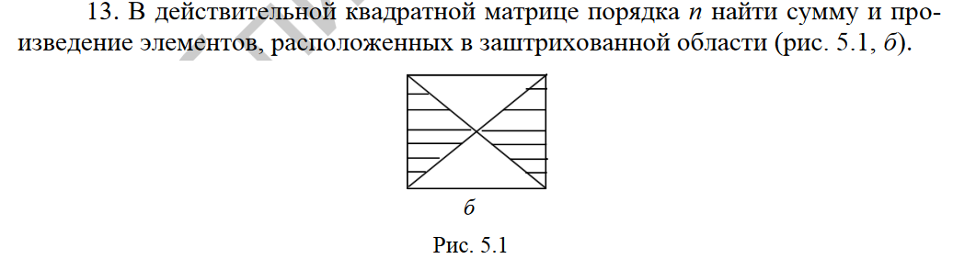

Листинг программы

#include <iostream>

using namespace std;

void get_n(int& n)

{

cout << "Введите порядок матрицы (натуральное число): \n";

cin >> n;

}

void get_mass(double**& a, const int n)

{

double el = 0;

for (int i = 0; i < n; i++)

{

cout << "Введите элементы стоки №" << i + 1 << ":\n";

for (int j = 0; j < n; j++)

{

cout << "Введите элемент №" << j + 1 << " (рациональное число):\n";

cin >> el;

a[i][j] = el;

}

}

}

void count_mass(double**& a, const int n, double& summ, double& prod)

{

int j1 = 0, j2 = n - 1, j1_temp, j2_temp;

for (int i = 0; i < n; i++)

{

if (j1 > j2)

{

j1_temp = j2;

j2_temp = j1;

}

else

{

j1_temp = j1;

j2_temp = j2;

}

for (j1_temp; j1_temp <= j2_temp; j1_temp++)

{

summ += a[i][j1_temp];

prod *= a[i][j1_temp];

}

j1++;

j2--;

}

}

int main()

{

setlocale(LC_ALL, "Russian");

int n;

get_n(n);

double** a = new double*[n];

for (int i = 0; i < n; i++)

{

a[i] = new double[n];

}

get_mass(a, n);

double summ = 0, prod = 1;

count_mass(a, n, summ, prod);

cout << "Сумма элементов матрицы: " << summ << endl;

cout << "Произведение элементов матрицы: " << prod << endl;

delete[] a;

return 0;

}

Результат работы программы

